Практическая работа 1

Кузнецов Антон  
ИВТ 3 ГРУППА 1

**1.**

* Обучение должно решать конкретную задачу
* Обучение должно предоставлять актуальные и востребованные знания и навыки
* Результат должен быть согласован с руководством и работниками
* Окончание обучения не должно существенно отстоять во времени от момента, когда новые знания и навыки могут быть применены на практике.
* Принцип востребованности – знания и навыки обязательно должны быть востребованы в работе.
* Стоимость и длительность обучения должны соответствовать объему получаемых знаний

**2.**

* Позиция подсистемы корпоративного обучения в современной организации зависит от политики компании.
* Обеспечение работников знаниями и навыками, необходимыми для работы в соответствии с установленными стандартами; подготовка работников к более сложной работе.

**3.**

* Корпоративное обучение должно обладать массовым охватом. Это связанно с высоким темпом изменений в организациях и их окружении, в таких условиях необходимость в обучении персонала становится постоянной.
* Корпоративное обучение должно быть направлено на развитие конкретного пакета компетенций сотрудника.
* В современных условиях корпоративное обучение должно обладать массовым охватом.
* Знания и навыки персонала не должны устаревать

**4.**

В крупных организациях обычно имеются специализированные подразделения, занимающиеся обучением персонала. Как правило, они входят в структуру отдела персонала. В штате этих подразделений могут работать как методисты, так и преподаватели. Работа по обучению и повышению квалификации персонала организации строится в соответствии с утвержденным положением, в котором указаны основные направления работы по обучению и повышению квалификации. В небольших фирмах эта работа может выполняться в рамках традиционного отдела кадров.

**5.**

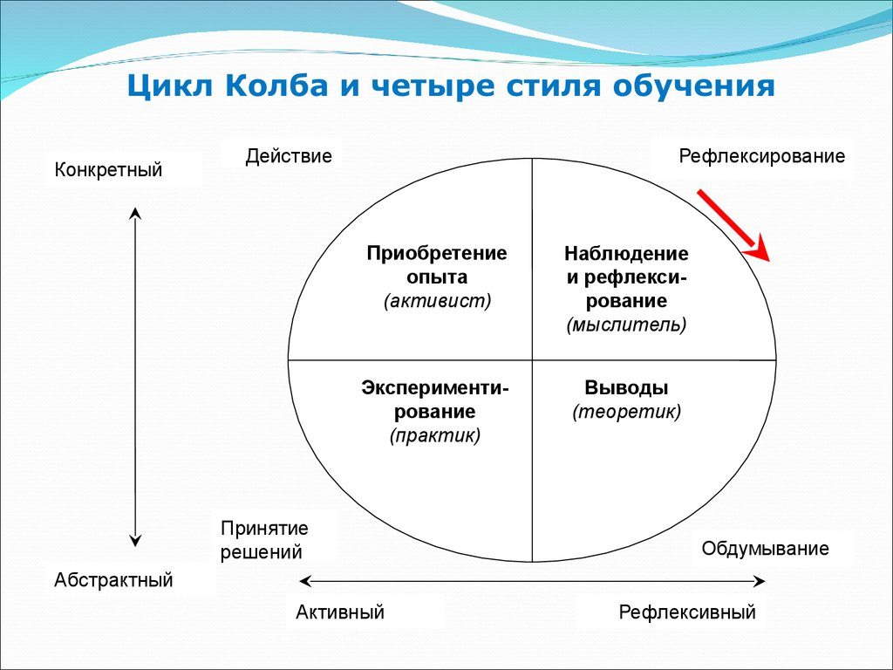

**6.**

За последние тысячелетия в корпоративном обучении произошла кардинальная эволюция. В первобытно-общинном строе люди учили друг друга разведению огня, охоте и собирательству. Эти знания не просто помогали выживать, но способствовали развитию цивилизации. Уже тогда стало очевидно: группа в целом достигает большего успеха, если её участники хорошо обучены. Средние века подарили человечеству ученичество. Корпоративное обучение представляло собой практико-ориентированное обучение молодых специалистов на рабочем месте под неустанным присмотром мастера. Отточенные до совершенства навыки становились источником заработка на всю дальнейшую жизнь и крайне высоко ценились.

В начале XIX века индустриальная революция изменила потребность в обучении: скорость и сроки подготовки сотрудников для владельцев фабрик были критичны, на базе производства стали открывать школы для рабочих — так появилось вестибюльное обучение и первые корпоративные тренинги. Классы оборудовали учебными тренажерами, рабочие не чувствовали никакой разницы по сравнению с реальным производством, классные комнаты становились прототипом рабочей среды. Ученические классы, но уже с возможностью получать в них дополнительное образование, в начале ХХ века стал открывать Генри Форд после запуска конвейера в Ford Motor Company. В них рабочие могли обучаться английскому языку, грамотному ведению финансов, домашнему хозяйству и т.д.

Оценивать эффективность этих самых программ стали уже с 40-х годов ХХ века, когда другой американец Дональд Киркпатрик предложил подходить к тренингам концептуально, чтобы оправдать существование практики обучения, принимать решение о необходимости продолжать или прекращать программы, получать информацию о том, как улучшить тренинг в будущем.